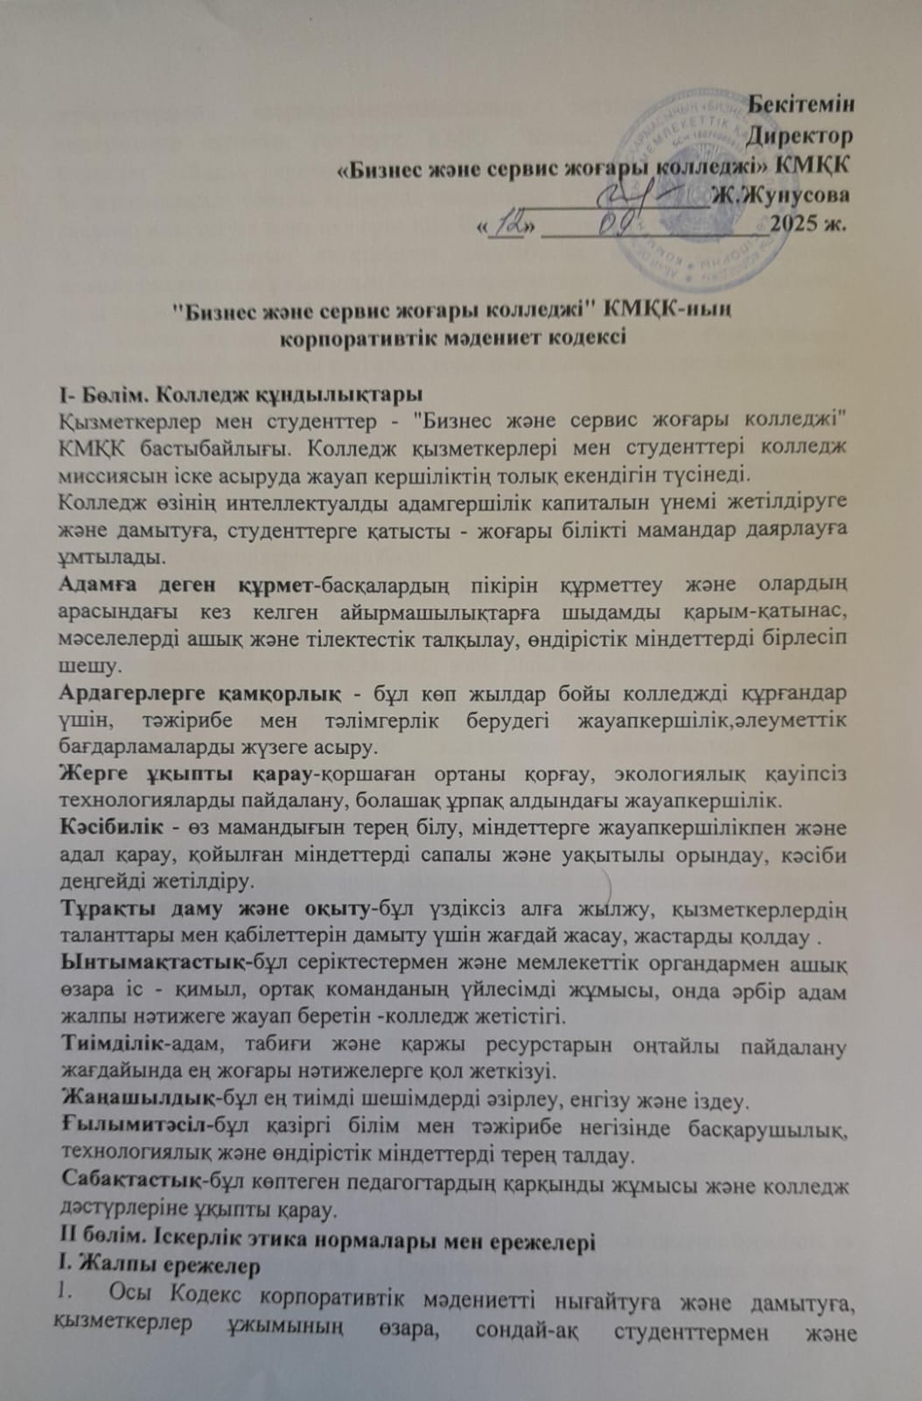
Бекітемін
Директор
«Бизнес және сервис жоғары колледжі» КМҚК
________________Ж.Жунусова
«___» ___________________2025 ж.

"Бизнес және сервис жоғары колледжі" КМҚК-ның
корпоративтік мәдениет кодексі

І- Бөлім. Колледж құндылықтары
Қызметкерлер мен студенттер - "Бизнес және сервис жоғары колледжі" КМҚК бастыбайлығы. Колледж қызметкерлері мен студенттері колледж миссиясын іске асыруда жауап кершіліктің толық екендігін түсінеді.
Колледж өзінің интеллектуалды адамгершілік капиталын үнемі жетілдіруге және дамытуға, студенттерге қатысты - жоғары білікті мамандар даярлауға ұмтылады.
Адамға деген құрмет-басқалардың пікірін құрметтеу және олардың арасындағы кез келген айырмашылықтарға шыдамды қарым-қатынас, мәселелерді ашық және тілектестік талқылау, өндірістік міндеттерді бірлесіп шешу.
Ардагерлерге қамқорлық - бұл көп жылдар бойы колледжді құрғандар үшін, тәжірибе мен тәлімгерлік берудегі жауапкершілік,әлеуметтік бағдарламаларды жүзеге асыру.
Жерге ұқыпты қарау-қоршаған ортаны қорғау, экологиялық қауіпсіз технологияларды пайдалану, болашақ ұрпақ алдындағы жауапкершілік.
Кәсібилік - өз мамандығын терең білу, міндеттерге жауапкершілікпен және адал қарау, қойылған міндеттерді сапалы және уақытылы орындау, кәсіби деңгейді жетілдіру.
Тұрақты даму және оқыту-бұл үздіксіз алға жылжу, қызметкерлердің таланттары мен қабілеттерін дамыту үшін жағдай жасау, жастарды қолдау .
Ынтымақтастық-бұл серіктестермен және мемлекеттік органдармен ашық өзара іс - қимыл, ортақ команданың үйлесімді жұмысы, онда әрбір адам жалпы нәтижеге жауап беретін -колледж жетістігі.
Тиімділік-адам, табиғи және қаржы ресурстарын оңтайлы пайдалану жағдайында ең жоғары нәтижелерге қол жеткізуі.
Жаңашылдық-бұл ең тиімді шешімдерді әзірлеу, енгізу және іздеу.
Ғылымитәсіл-бұл қазіргі білім мен тәжірибе негізінде басқарушылық, технологиялық және өндірістік міндеттерді терең талдау.
Сабақтастық-бұл көптеген педагогтардың қарқынды жұмысы және колледж дәстүрлеріне ұқыпты қарау.
II бөлім. Іскерлік этика нормалары мен ережелері
I. Жалпы ережелер
1. Осы Кодекс корпоративтік мәдениетті нығайтуға және дамытуға, қызметкерлер ұжымының өзара, сондай-ақ студенттермен және серіктестермен өзарақарым-қатынасының негіздерін айқындауға, оқытушылар құрамын уәждеуге, КМҚК "Бизнес және сервис жоғары колледжі" (бұдан әрі-колледж) қызметінің стратегиясы мен негізгі бағдарламаларын саналы қолдауды қамтамасыз етуге, мамандарды даярлау сапасын жақсартуға және оқу орнының беделін арттыруға бағытталған.
2. Кодекс атқаратын лауазымына, мәртебесіне және тұрған орнына қарамастан колледж ұжымының барлық мүшелеріне – оқу орнының ішіндегі, одан тыс жерлердегі мінез-құлық ережелерін қамтиды.
3. Кодекс жалпы танылған қағидаттар мен Қазақстан Республикасы заңнамасының нормалары негізінде, сондай-ақ колледждің ішкі еңбек тәртібі ережелеріне сәйкес әзірленген.
ІІ. Ұжымдағықарым-қатынас
1. Маңызды:
- қызметкерлердің уақыт талаптарынан туындаған өзгерістерге дайындығы, сондай-ақ бірлескен тиімді жұмысқа бағытталуы;
- әріптестеріне, студенттерге және олардың ата-аналарына, серіктестеріне және жұмыс берушілерге көңіл бөлу;
- тапсырмалардың динамикалық және шығармашылық орындалуына бағдар беру.
2. Кез келген деңгейдегі проблемалар мен міндеттерді шешу кезінде қызметкердің қызметті оңтайландыру және білім сапасын арттыру жөніндегі бастамасы көтермеленеді.
3. Қызметкерлердің жұмысы арқылы Колледждің бәсекеге қабілеттілігін арттыру,бірлескен, ұжымдық жұмыстарды ұйымдастыру және қызметкерлердің біліктілігін арттыруға қамқорлық жасау арқылы жүзеге асырылады.
4. Басшылықпен және бағыныштылармен қарым-қатынас жасау және жұмыс мәселелерін талқылау кезінде кез келген тараптан жеке ықпал етуге жол берілмейді. Шешімдерді әзірлеу мақсаттылық пен әділеттілік қағидаттарына сәйкес болуы тиіс.
5. Нақты міндеттерді шешу үшін жұмыс топтарын құру құпталады.
6. Жұмыста жақсы нәтижелерге қолжеткізу үшін колледж міндеттерді тиімді орындау үшін барлық қызметкерлердің ұтқырлы болуына ұмтылады.
7. Қызметкерлердің корпоративтік өзара қарым – қатынасының әр түрлі формалары -жобаларды бірлесіп орындау, жұмыс мәселелерін бірлесіп талқылау және шешу, бағыттарды, инновациялардыәзірлеу, сондай-ақ бос уақыт іс-шараларын бірлесіп өткізу ынталандырылады.
II. Даулы жағдайларды шешудің жалпы стилі
1. Колледждің тиімді жұмыс істеуі қызметкерлердің міндеттерін айқын бөлуді көздейді. Әлеуетті жанжалдардың саласы жедел анықталады және барынша азайтылады.
2. Жанжалды шешу колледж қызметі үшін одан болатын шығын барынша аз болатындай етіп жүргізіледі. Туындаған даулы жағдай қысқа мерзімде шешіледі.
3. Жанжалды жағдайдың туындауы туралы жанжалды жағдайды жедел және тиімді шешу үшін мүмкіндіктері бар барлық тараптар хабардар етіледі.
4. Жанжалды жағдайды шешу кезінде табиғи әділдік пен адалдық принциптері сақталады.
5. Бірде-бір бөлімше даулы жағдайды өз пайдасына шешудің ерекше құқығын пайдалана алмайды.
IV. Ұжымдағы қарым-қатынас
1. Ыңғайлы жұмыс жағдайын құру және қолдау үшін колледж қызметкерлеріне келесі іскерлік этикеттің нормалары мен ережелерін сақтау ұсынылады:
- бір-біріне құрметпен қарау;
-әріптестерге, басшыларға және бағыныштыларға "Сіз" және аты-жөні бойынша атаңыз;
- жұмыс уақытында қызметтік міндеттерін орындаумен байланысты емес істермен айналыспау;
- әріптестеріне өзінің нашар көңіл-күйін көрсетпеу;
- агрессия мен қалысқалмау, ашуланбау;
- жақсы орындалған жұмысы үшін әріптестеріңізді шын жүректен мақтаңыз;
- әрдайым өзінің әдепсіз мінез-құлқы үшін кешірім сұрау;
- жұмыс жағдайына достық қарым-қатынасты асырмау;
- әріптестеріне көмектесу, білім мен тәжірибемен бөлісу;
- әріптестерінің жеке немесе кәсіби қасиеттерін олар жоқ кезде талқыламау.
2. Бағынышты басшыларға қарым-қатынаста мынадай іскерлік этикеттің нормалары мен ережелерін сақтау ұсынылады:
- бағыныштыларға этика және іскерлік Этикет нормалары мен ережелерін жақсы меңгеру үлгісін көрсету;
- қарамағындағыларды басқа қызметкерлердің қатысуымен сынға алмау, оны құпия түрде жасау.
V. Оқытушы мен студент этикасы
1. Оқытушы студенттерге еліктеу үшін үлгі болуға ұмтылуы керек. Ол өзінің сыртқы түрі мен сөзін қадағалауға міндетті.
2. Әріптестеріне тілектес болу және көңіл бөлу,колледжде оқытушы болған кезде мінез-құлық нормасы болуы тиіс.
3. Колледжден тыс жерде жүріп, оқытушы өзінің ерекше қоғамдық мәртебесі – жастардың рухани және адамгершілік тәлімгер екендігін және өзінің колледжге қатыстылығын ұмытпау керек. Осыған сәйкес оқытушы өзінің мінез-құлқын бақылау керек.
4. Студенттер мен оқытушылар арасындағы өзара қарым-қатынас өзара сыйластық қағидаттарында құрылады, дөрекілікке, басқа адамдардың ар-намысы мен абыройына нұқсан келтіруге, оларға моральдық және материалдық зиянкелтіруге, құқыққа қарсы әрекеттер жасауға жол берілмейді.
5. Студенттер мен оқытушылардың қарым – қатынасының әр түрлі формалары-оқу мәселелерін бірлесіп талқылау және шешу, жобаларды орындау құпталады.
6. Колледжге кіре отырып, студенттер кездескен адамның жасына немесе мәртебесіне қарамастан барлық қызметкерлер мен бірінші болып амандасуы тиіс.
7. Колледжге кіріп, жігіттер бас киімдерін шешіп алуы керек. Сыртқы киімді студенттер киім ілгішке тапсыру керек. Оқу аудиторияларында, асханада сыртқы киімде болуға болмайды.
8. Кіші курс студенттеріне немқұрайлы қарау және тәкәппар болуға жол берілмейді.
9. Өз тобында шығармашылық, ұжымшылдық және достық атмосферасын құруға ұмтылу құпталады.
VI. Телефон арқылықарым-қатынас
1. Қызметкерлердің әріптестермен, серіктестермен және басқа да мүдделі тұлғалармен телефон арқылы сөйлесе білуі жалпы колледж туралы жағымды әсер тудыруға көмектеседі. Телефон мен сөйлесу кезінде басшылыққа алатын белгілі бір нормалар мен ережелерге сәйкес келесі іскерлік этикет колледж қызметкерлеріне ұсынылады:
- телефон қоңырауына мүмкіндігінше тез жауап беру қажет;
- іскер серіктестерге немесе әріптестерге қоңырау шалып, өз атын, лауазымын және бөлімшені атау қажет;
- телефонмен сөйлесудің басында«сіз ыңғайлы уақытта қоңыраушаласыз ба?» деп сұрауы қажет;
- әңгімелесушіні әрдайым мұқият тыңдау қажет, егер сіз сөйлесуді жалғастыруға уақытыңыз болмаса, кешірім сұрап,сұхбаттасушыдан кейін қоңырау шалуды сұраңыз;
- қоңырау шалушы, әдетте, телефонмен сөйлесуді бірінші аяқтау керек;
- авто жауапбергіште хабарлама қалдыра отырып, қоңырау күнін, уақытын, атыңызды, колледждің атауын атаңыз, содан кейін қоңырау мақсатын қысқаша баяндаңыз;
- егер сіз айтарлықтай көп ақпарат жібергіңіз келсе, электрондық поштаны немесе факсты қолданыңыз;
- қажетті адамды таппаған жағдайда, телефон нөміріңізді және атыңызды қалдырыңыз немесе қай уақытта телефон шалу ыңғайлы болатынын сұраңыз;
- егер қазіргі уақытта жұмыс орнында жоқ әріптесіңізге қоңырау шалса, оны табуға көмектесіңіз немесе ол үшін хабарламаны қабылдаңыз, қайда және кімге қоңырау шалуға болатынын анықтаңыз;
- егер сөйлесу барысында байланыс үзілген болса, қоңырау шалушыға қайта қоңырау шалу керек.
VII. Оқытушы мен студенттің сыртқы келбеті
Әрбір қызметкердің сыртқы келбеті - колледж имиджінің негізі. Қызметкерлерге мынадай іскерлік киім кию ережелерін ұстану ұсынылады:
- іскерлік киімнің стилі консервативті және ұстамды болуы тиіс;
- киім ұқыпты және әлемде қабылданған іскерлік киім стандарттарына сәйкес болуы тиіс ;
- жарқын және көңілді түстерден аулақ болу керек;
- әйелдер қысқа юбкаларды, жарқын әшекейлерді,артын және иықты ашатын киімдерді киюге болмайды;
Студенттерге белгіленген үлгідегі бейджикпен классикалық киім формасын ұстану ұсынылады. Дене шынықтыру сабақтарында спорттық формада болу керек. Бозбалаларда қысқа қиылған шаш, қыздарда -ұқыпты шаш үлгісі, шашы жиналған болу керек.
VIII. Корпоративтік іс-шаралар
Колледжде дәстүрлі түрде келесі мерекелік іс-шаралар өткізіледі:
- Білім күні, Мұғалімдер күні, жаңа жыл және т. б.
- Оқу жылының соңында колледждің үздік қызметкерлеріне грамоталар мен алғыс хаттарды салтанатты түрде педагогикалық кеңесте беріледі.
IX. Корпоративтік символдар
1. Корпоративтік символдар корпоративтік мәдениеттің маңызды жүйе құраушы элементтерінің бірі болып табылады. Оларды өзгерту тек ерекше жағдайларда және әкімшіліктің келісімімен ғана мүмкін болады.
- эмблема.
- ту.
X. Корпоративтік марапаттар мен айырмашылықтары
1. Колледж қызметкерлері мен студенттерін көтермелеудің материалдық емес формалары корпоративтік рухты қалыптастырудың, еңбек пен оқуды ынталандырудың, соның салдарынан табысты дамудың маңызды бөлігі болып табылады.
2. Марапаттар мен айырмашылықтарға жатады:
- Құрмет Грамотасы, алғыс хат, әкімшілікке алғыс
Құрметті атақ:
- ҚР Білім беру ісінің құрметті қызметкері
XI. Корпоративтік коммуникациялар
1. Корпоративтік мәдениет кодексін енгізу процесі қазіргі заманғы ақпараттық коммуникацияларды дамытуымен сүйемелденуі тиіс. Корпоративтік коммуникация жүйесі колледжде болып жатқан нақты оқиғалардың толық және жеткілікті түрде көрсетілуін қамтамасыз етуі тиіс. Корпоративтік коммуникациялар құралдарына колледж сайты: www.skbis.kz/ жатады.
XII. Кодекстің орындалуы үшін жауапкершілік
1. Корпоративтік мәдениет колледжде жұмыс істейтін немесе оқитын барлық қызметкерлер мен студенттердің ісі болып табылады. Әрбір қызметкер осы Кодекстің орындалуы үшін моральдық жауаптылықта болады.
2. Корпоративтік мәдениет кодексінің сақталуын бақылау бөлімше басшыларына жүктеледі.

